地理紀行

和文タイトル
English Title

著者名１（所属）・著者名２（所属）・著者名３（所属）・・・
Author #1 (Affiliation), Author #2 (Affiliation), Author #3 (Affiliation),・・・

I 地理紀行を書こう

地理紀行は，地理学研究者の視点で地域をどのようにとらえているのかを，一般読者も視野に入れて発信する企画である．研究成果とは別に，国内外での地理学研究者の経験を，わかりやすく記述することを心掛けていただきたい．
執筆要領は，調査報告等と同じである．ただし，和文・英文要旨，キーワードは付けない．ルートマップや写真を活用して，現地の様子をじかに知るための工夫をすることが望ましい．また，動画も付録として載せることができる．

II ロサンゼルスのエスニックタウン

さまざまな移民集団が居住するアメリカ合衆国のロサンゼルス大都市圏では，1970年代以降，特にアジア系とヒスパニックの人口が急増し，独自のエスニックタウンを形成している．アジア系についてはチャイナタウンやリトルトーキョーの歴史が長く，よく知られているが，近年はコリアタウン（韓国人）やリトルサイゴン（ベトナム人），タイタウン（タイ人）などが立地しており（矢ケ﨑 2016），多文化社会アメリカを実感することができる．
これらの新しいエスニックタウンには，彼らの住居があるばかりでなく，彼らが経営する飲食店や商店，オフィスなどが立地している．そこでは積極的なビジネスを展開して利益を上げている一方，彼ら独自の文化がアピールされている．
そのことは景観にもよく反映されており，建築物の形態をはじめ，表示される言語や文字，提供されている商品やサービスなど，エスニック集団の個性を目で確かめることができる．
このたびアジア系エスニックタウンのうち，コリアタウンを歩いて観察する機会があり，アメリカ合衆国のエスニックタウンの強い個性に触れてきたので，その様子を報告する．

III コリアタウンに向かう

東京から約8時間，太平洋を越えてロサンゼルス空港に到着する．降り立つやいなや，澄みきった青空と広々とした建物の配置に，アメリカ西海岸の開放的な空気をすぐに感じ取ることができる．レンタカーを利用して一直線の道路を走り始めれば，輝く太陽のもと，アメリカ西海岸の風がじつに心地よい．
空港からまっすぐ北上し，ウェストオリンピック通り West Olympic Blvd を右折して直進すると，やがてビルに掲げられたハングルの看板がいくつも見えてくる．歩行者に目をやれば，明らかにアジア系とわかる人々が行き交っている．車を進めると，飲食店や商店をはじめ，宗教施設やオフィスなど韓国系とわかる建物が続々と目の前に現れてくる．ハングルの文字がすさまじいほどあふれており，ここはアメリカなのか，と思わず疑ってしまうほどである．

IV コリアタウンの景観

1. 飲食店の景観
ウェストオリンピック通りは1932年に開催されたロサンゼルスオリンピックにちなんで名づけられた大通りである．1920年代以降，街の景観を美しくしようと一斉に植えられたワシントンヤシの街路樹が，今も南国ムードを醸し出している．
そんな中，東に向かって車を走らせると，ハングルで書かれた大きな看板が目に飛び込んでくる．焼き肉やチゲ鍋などの料理屋が並ぶ．スンドゥブチゲを出す店も多い．豚肉とアサリ，野菜，豆腐，キムチなどを小鍋で煮込んだもので，ロサンゼルスで人気の料理である．

2. ショッピングモールの景観
店の多くは小規模なショッピングモールの形式をとっている．一定の規模の駐車場を構えた2階建ての建物にいくつもの店舗が入った形式である．道路から店の様子は見えにくいが，駐車場の入り口には店の名前を表示した看板が立っているので，そこにハングルが並んでいると，韓国系の店が多いことがわかる．また，昼時の駐車場の様子を見ると，満車のところは人気店があるのもわかる．
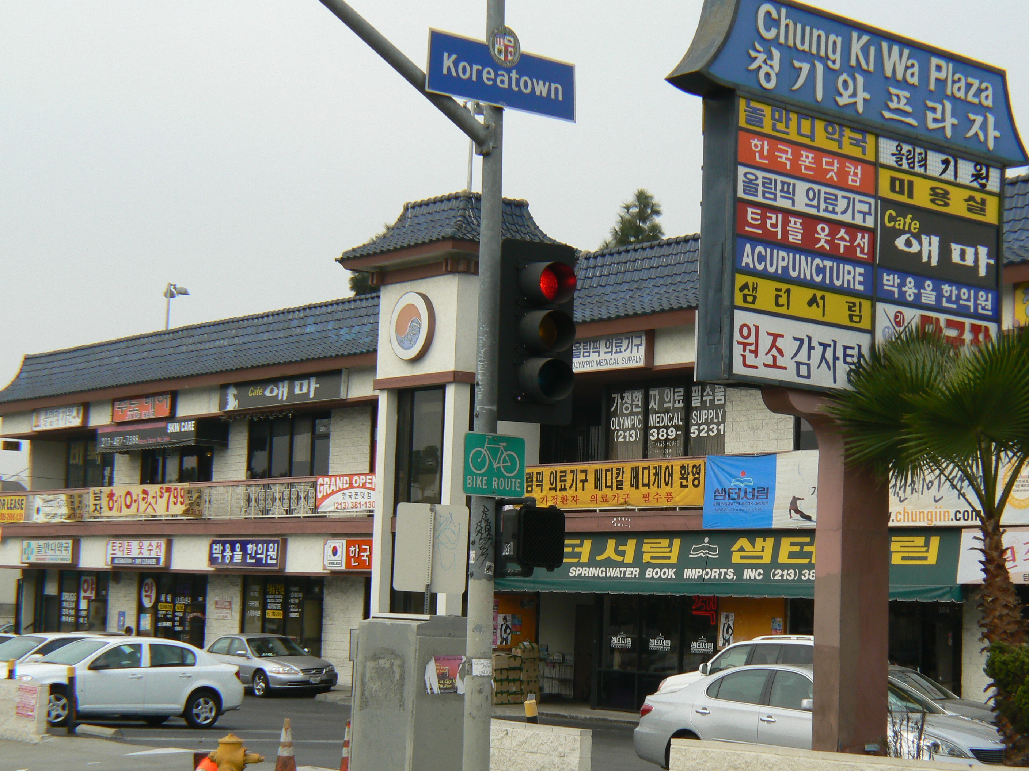
図1 ハングルが目立つコリアタウン
（2006年11月筆者撮影）

V ロサンゼルスの魅力

コリアタウンに限らず，ロサンゼルスには，世界各地から集まった移民たちが持ち込んできたさまざまな文化がある．エスニックタウンの看板を見てゆくと，オーセンティック authentic という語がさかんに使われている．これは，アメリカ流に染まっていない「本物」の文化を提供している，というメッセージである．そうした「本物」の文化が並ぶロサンゼルスは，さながら世界のショーウィンドーともいえる．これらショーウィンドーを眺めながらロサンゼルスを歩くと，まるで世界旅行をしているようにも思われてくる．ロサンゼルスの魅力はそんなところにある気がする．

文 献
矢ケ﨑典隆 2016．ロサンゼルス大都市圏の分断化とエスニックタウン．山下清海編著『世界と日本の移民エスニック集団とホスト社会――日本社会の多文化化に向けたエスニック・コンフリクト研究』149-174．明石書店．

＜著者略歴＞
地理 旅人（ちり たびと）
1983年東京生まれ．飯田橋大学理学部助教を経て，現在，水道橋大学文学部准教授．博士（文学）．主な著書に『アメリカを歩く』（2011年，秋葉原書房）がある．

改訂年日：2026年〇月○日

